# 003定义DBMS

**DB：数据库，存储数据的容器**

**DBMS：数据库管理系统，又称为数据库软件或数据库产品，用于创建或管理DB**

**SQL：结构化查询语言，用于和数据库通信的语言，不是某个数据库软件特有的，而是几乎所有的主流数据库软件通用的语言**



# 006删除mysql

删除mysql



# 007安装类型



# 010进入不用空格

可以不用谢空格



# 012默认表



# 014建表增删改查

建表最后一个字段不用，

show databases;  
  
use sqlcollection;  
# 查看当前数据库  
select database();  
  
show tables;  
  
create table useinfo(  
 **`id`** int,  
 **`name`** varchar(20)  
);  
  
show tables;  
  
desc useinfo;  
  
insert into useinfo values(2,"aa");  
  
select *\** from useinfo;  
  
update useinfo set **name**="dd" where **id**=1;  
  
delete from useinfo where **id**=1;  
  
select version();

# 018SQL分类

Dql dml ddl tcl



# 019数据表



# 021着重号

着重号``用在字段或者表名

# 023基础查询 查询常量

# 基础查询  
show databases;  
use myemployees;  
select database();  
show tables;  
select *\** from employees;  
select employee_id,first_name from employees;  
#查询常量值  
select 100;  
select "sss";  
# 查询表达式  
select 100%99  
# 查询函数  
select version();

# 023别名

# 别名 as与空格 加双引号或者单引号包括  
select 100%99 as **aa**;  
select 100%99 **aa**;  
select 100%99 **'aa bb'**;

# 025去重

use myemployees;  
select distinct department_id from employees;

# 025加号



# 026Concat

select concat('a','b','c') as **lianjie**;

select concat('a','b','c') as **lianjie**;  
# 因为连接null会全部变成null，所以我们采用ifnull转变下  
select concat('a','b',null) as **lianjie**;  
  
select ifnull(commission_pct,0),commission_pct from employees;

# 029不等于

<> !=

select *\** from employees where department_id<>90;

# 030逻辑运算符

select *\** from employees where salary>=13000 and salary<=20000;  
select *\** from employees where salary>=13000 || salary<=20000;  
select *\** from employees where !(salary>=15000 && salary<=20000);  
select *\** from employees where not(salary>=15000 && salary<=20000);



# 031Like

*任意个包括0个 _任意单个字符

# 含有aa字符的  
select *\** from employees where last_name like '%aa%';  
# 第三个字符为x 下划线是一个字符   
select *\** from employees where last_name like '__x';  
# 转义进行  
select *\** from employees where last_name like '_\_%';

# 定义转义字符  
select *\** from employees where last_name like '_$_%' escape '$';

# 032Between and

use myemployees;  
select *\** from employees where employee_id between 100 and 200;  
select *\** from employees where employee_id not between 20 and 200;  
select *\** from employees;

# 033in

select *\** from employees where employee_id in(100,200);

# 034Is null /is not null

select *\** from employees where commission_pct is not null;  
select *\** from employees where commission_pct is null;

# 035<=>安全等于

安全等于是用来判断 可以用来判断null也可判断普通数值

Is null仅仅用来判断null

select *\** from employees where commission_pct <=> null;  
select *\** from employees where not commission_pct <=> null;  
select *\** from employees where salary <=> 12000;  
select *\** from employees where salary = 12000;

# 036ifnull



# 037测试题目

select *\** from employees where job_id like '%%' and salary = 12000;  
select *\** from employees where job_id != '%a%' and salary = 12000;  
select *\** from employees where job_id <=> 'SA_MAN' and salary = 12000;  
select *\** from employees where not(job_id <=> 'SA_MAN') and salary = 12000;



# 038isnull

select isnull(commission_pct),commission_pct from employees;

isnull如果是null 就返回true

# 039orderby

select length(last_name),last_name from employees order by length(last_name) desc,last_name desc;

第二个排序元素是在第一个排序元素相等的

情况下进行再排序

# 045字符函数

use myemployees;  
  
show variables like '%char%';  
  
select length("aaa");  
select length("张三丰");  
  
select concat('aaa','_','bbb')  
  
select upper("aaaa");  
select lower("AAAA");  
select concat(upper(last_name),lower(first_name)) **项目** from employees;  
  
# substr索引从1开始  
select substr('杀出重围错车务段',6);  
select substr('杀出重围错车务段',6,1);  
# instr 5  
select instr("avbgsa","s")  
# trim  
select trim(" d ")  
select length(trim(" ddd "))  
select trim("d" from "ddddddssssdddddd")  
# lpad  
select lpad("aaa",10,"d");  
select rpad("aaa",10,"d");  
# replace  
select replace('aaaaaaaaaa','a','b');

045instr返回开始的索引值

045trim去掉空格的 也可以自定义

045lpad rpad 左填充

045replace

# 046数学函数

use myemployees;  
select database();  
select round(1.11);  
select round(-1.4);  
select round(1.11,1);  
select ceil(1.666);  
select ceil(-1.34);  
select floor(1.2222);  
# select(a,b) a-a/b*b  
select mod(10,3);

# 047时间函数

use myemployees;  
show tables ;  
select now();  
select curdate();  
select curtime();  
select year(now());  
select year('1000-1-1');  
select monthname('1000-1-1');  
# 将字符转化为时间 后面%是说前面的属性  
select str_to_date('2312-1-11 11:22:33','%Y-%c-%d %H:%i:%s');  
select str_to_date('4-3 1990','%m-%d %Y');  
# 将时间转化为字符  
select date_format('2312/01/21','%y年%d月%d日');  
select date_format(now(),'%Y年%d月%d日');  
select date_format(now(),'%y年%d月%d日');  
select **commission_pct**,date_format(**hiredate**,'%Y年%m月%d日') from employees where **commission_pct** is not null;



# 048其他函数

use myemployees;  
  
select version();  
select database();  
select user();



# 049If函数

use myemployees;  
select if(10>5,'大','小');  
select if(10<5,'大','小');  
select **last_name**,**commission_pct**,if(**commission_pct** is not null,'对','错') from employees;

# 050Case函数



use myemployees;  
  
select if(10>5,'大','小');  
select if(10<5,'大','小');  
  
select **last_name**,**commission_pct**,if(**commission_pct** is not null,'对','错') from employees;  
# switch  
select **salary 原工资**,**last_name**,**department_id**,case **department_id**when 30 then **salary**\*2  
when 40 then **salary**\*4  
else **salary**\*5 end as **新工资**from employees;  
# if else  
select **salary 原工资**,**last_name**,**department_id**,case  
when **salary**>15000 then **salary**=0  
when **salary**<15000 then **salary**\*4  
else **salary**=10000 end as **新工资**from employees;

# 051函数汇总

字符函数：  
length:获取字节个数(utf-8一个汉字代表3个字节,gbk为2个字节)  
concat  
substr  
instr  
trim  
upper  
lower  
lpad  
rpad  
replace  
  
数学函数：  
round  
ceil  
floor  
truncate  
mod  
  
日期函数：  
now  
curdate  
curtime  
year  
month  
monthname  
day  
hour  
minute  
second  
str_to_date  
date_format  
其他函数：  
version  
database  
user  
控制函数  
if  
case

# 052练习case

***字符串一定加引号！！！！！***

select **job_id**,case **job_id**when 'AD_PRES' then "A"  
when 'ST_MAN' then "B"  
else "C"  
end as **等级**from employees;

# 053聚合函数

select sum(**salary**) from employees;  
select round(avg(**salary**),2) from employees;  
select min(**salary**) from employees;  
select max(**salary**) from employees;  
select count(*\**) from employees;

# 054count

# 非空的count计算的行 sum avr 的null不参与运算  
select count(1) from employees;  
select count(**commission_pct**) from employees;  
select max(**hiredate**),min(**hiredate**) from employees;

select sum(distinct **salary**),sum(**salary**) from employees;  
select count(distinct **salary**),count(**salary**) from employees;

*Count(1)相当于加了一列 内容都是1 统计多少记录*

count计算的非空的*null不参与运算*

sum与avg都不计算为null的。

***Count可以与distinct结合***

*myisam下面使用count(*)好因为引擎里面有个专门的计数器*

*Innodb里面使用count(*)与count(1)一样，比count(字段)好*

# 057分组函数

*和分组函数查询一起的有限制，因为分组是一个聚合函数，一起select的就不能是单一的字段*

*和分组函数一同查询的字段要求是groupby后面的字段*

# 059dateiff

两个日期相减

select DATEDIFF('2011-2-2','2011-2-1');

# 061groupby

where是先执行的，先剔除一些不合规范的条目;

再分组进行groupby

然后Select后面的字段一定要是聚合函数或者是groupby后面的字段

然后having，having是对分组之后的进行筛选

顺序：where之后groupby之后select之后having

use myemployees;  
  
select **department_id**,max(**salary**) from employees group by **department_id**;  
  
#案例1：查询邮箱中包含a字符的 每个部门的最高工资  
select avg(**salary**),**department_id** from employees where **email** like '%a%'  
group by **department_id**;  
# 有奖金的每个领导下面最高工资 #案例2：查询有奖金的每个领导手下员工的平均工资  
select max(**salary**),**manager_id** from employees where **commission_pct** is not null  
group by **manager_id**;  
# 查询哪个部门的员工数大于二  
# 顺序 groupby之后select之后having  
select count(*\**),**department_id** from employees  
group by **department_id**having count(*\**)>2;  
#案例2：每个工种有奖金的员工的最高工资>12000的工种编号和最高工资  
select max(**salary**) as **aa**,**job_id** from employees  
where **commission_pct** is not null  
group by **job_id**having **aa**>12000;  
#案例3：领导编号>102的每个领导手下的最低工资大于5000的领导编号和最低工资  
select min(**salary**),**manager_id** from employees  
where **manager_id**>102  
group by **manager_id**having min(**salary**)>5000;



# 062总结分组查询

where负责剔除

groupby负责分成小表

select负责使用聚合函数压缩组装表

having负责组装之后的筛选

# 066多个字段

Groupby支持一个分组也支持多个分组

#案例：查询每个工种每个部门的最低工资,并按最低工资降序  
select avg(**salary**),**department_id**,**job_id** from employees  
group by **department_id**,**job_id**having avg(**salary**)>7000  
order by avg(**salary**) desc;

# 070连接

笛卡尔积

# 迪尔卡成绩  
select **name**,**boyName** from beauty,boys;  
select **name**,**boyName** from beauty,boys where boys.**id**=beauty.**boyfriend_id**;

注意哦：起了别名之后，之前的表名就不起作用了





# 072等值连接92语法



# 073多表查询92语法







# 074自连接92语法

因为职员的领导id等于领导的职员id，所以就出现了自连接



# 076常见函数

**一、概述**

**功能：类似于java中的方法**

**好处：提高重用性和隐藏实现细节**

**调用：select 函数名(实参列表);**

**二、单行函数**

**1、字符函数**

**concat:连接**

**substr:截取子串**

**upper:变大写**

**lower：变小写**

**replace：替换**

**length：获取字节长度**

**trim:去前后空格**

**lpad：左填充**

**rpad：右填充**

**instr:获取子串第一次出现的索引**

**2、数学函数**

**ceil:向上取整**

**round：四舍五入**

**mod:取模**

**floor：向下取整**

**truncate:截断**

**rand:获取随机数，返回0-1之间的小数**

**3、日期函数**

**now：返回当前日期+时间**

**year:返回年**

**month：返回月**

**day:返回日**

**date_format:将日期转换成字符**

**curdate:返回当前日期**

**str_to_date:将字符转换成日期**

**curtime：返回当前时间**

**hour:小时**

**minute:分钟**

**second：秒**

**datediff:返回两个日期相差的天数**

**monthname:以英文形式返回月**

**4、其他函数**

**version 当前数据库服务器的版本**

**database 当前打开的数据库**

**user当前用户**

**password('字符')：返回该字符的密码形式**

**md5('字符'):返回该字符的md5加密形式**

**5、流程控制函数**

**①if(条件表达式，表达式1，表达式2)：如果条件表达式成立，返回表达式1，否则返回表达式2**

**②case情况1**

**case 变量或表达式或字段**

**when 常量1 then 值1**

**when 常量2 then 值2**

**...**

**else 值n**

**end**

**③case情况2**

**case**

**when 条件1 then 值1**

**when 条件2 then 值2**

**...**

**else 值n**

**end**

**三、分组函数**

**1、分类**

**max 最大值**

**min 最小值**

**sum 和**

**avg 平均值**

**count 计算个数**

**2、特点**

**①语法**

**select max(字段) from 表名;**

**②支持的类型**

**sum和avg一般用于处理数值型**

**max、min、count可以处理任何数据类型**

**③以上分组函数都忽略null**

**④都可以搭配distinct使用，实现去重的统计**

**select sum(distinct 字段) from 表;**

**⑤count函数**

**count(字段)：统计该字段非空值的个数**

**count(*):统计结果集的行数**

**案例：查询每个部门的员工个数**

**1 xx 10**

**2 dd 20**

**3 mm 20**

**4 aa 40**

**5 hh 40**

**count(1):统计结果集的行数**

**效率上：**

**MyISAM存储引擎，count(*)最高**

**InnoDB存储引擎，count(*)和count(1)效率>count(字段)**

**⑥ 和分组函数一同查询的字段，要求是group by后出现的字段**

# 078语法99



# 079内连接



#3. 查询部门个数>3的城市名和部门个数，（添加分组+筛选）  
select **city**,count(*\**) **个数** from departments **d**inner join locations **l** on **d**.**location_id** = **l**.**location_id**group by **city**having count(*\**)>3;  
  
#案例4.查询哪个部门的员工个数>3的部门名和员工个数，并按个数降序（添加排序）  
select **e**.**department_id**,departments.**department_name**,count(*\**) from employees inner join departments inner join  
employees **e** on departments.**department_id** = **e**.**department_id**group by **e**.**department_id**having count(*\**)>3  
order by count(*\**) desc;  
#5.查询员工名、部门名、工种名，并按部门名降序（添加三表连接）  
select employees.**last_name**,departments.**department_name**,**j**.**job_title** from employees  
inner join departments on employees.**department_id** = departments.**department_id**inner join jobs **j** on employees.**job_id** = **j**.**job_id**order by **department_name** desc;

# 080非等值连接

# 非等值连接  
#查询员工的工资级别  
#查询工资级别的个数>20的个数，并且按工资级别降序  
select employees.**last_name**,**grade_level** from employees inner join job_grades  
on employees.**salary** between job_grades.**lowest_sal** and **highest_sal**;  
  
select count(*\**),**grade_level** from job_grades inner join employees  
on employees.**salary** between job_grades.**lowest_sal** and **highest_sal**group by **grade_level**having count(*\**)>20;

# 081自连接

自连接就是虚拟一张和自己相同的表

# 自连接  
#查询员工的名字、上级的名字  
select **e**.**last_name**,**m**.**last_name** from employees **e** inner join employees **m**on **e**.**manager_id**=**m**.**employee_id**WHERE **e**.**`last_name`** LIKE '%ke%';

# 082外连接

**应用场景：用于查询一个表中有，另一个表可能没有的记录 因为内连接只能查询两个表相等的记录 如果不相等的话，就被忽略了。所以我们采用外连接 这丫就可以把交集和表中自有的部分进行全部显示，另一个表中不匹配的，记录会显示nulll**

**特点：**

**1、外连接的查询结果为主表中的所有记录**

**如果从表中有和它匹配的，则显示匹配的值**

**如果从表中没有和它匹配的，则显示null**

**外连接查询结果=内连接结果+主表中有而从表没有的记录**

**2、左外连接，left join左边的是主表**

**右外连接，right join右边的是主表**

**3、左外和右外交换两个表的顺序，可以实现同样的效果**

**4、全外连接=内连接的结果+表1中有但表2没有的+表2中有但表1没有的**

**就是主表的全部+交集（覆盖）**

select database();  
#引入：查询男朋友 不在男神表的的女神名  
select beauty.**name**,boys.**boyName** from beauty left join boys  
on beauty.**boyfriend_id**=boys.**id**where **boyName** is null;

案例1：查询哪个部门没有员工

我们应该采取思路最简单的方法，写sql的时候，应该首先构建思路

我们查询两个字段 部门与员工

把部门表与员工表连接 取出员工名字与部门id字段，

员工为空的就是我们需要的。  
use myemployees;  
select database();  
select departments.department_id,employees.employee_id from  
departments left join employees on  
departments.department_id=employees.department_id  
where employees.employee_id is null;

# 083全外连接



# 084交叉连接

select boys.*\**,beauty.*\** from beauty cross join boys;

就是笛卡尔积

# 085七种join总结



# 086连接的练习

select database();  
  
#一、查询编号>3的女神的男朋友信息，如果有则列出详细，如果没有，用null填充  
select boyName,name from beauty left join boys on boyfriend_id=boys.id  
where beauty.id>3;  
#二、查询哪个城市没有部门  
select **city**,**department_name** from locations left join departments **d** on locations.**location_id** = **d**.**location_id**where **department_name** is null;  
#三、查询部门名为SAL或IT的员工信息  
select **department_name**,employees.**last_name** ,**first_name** from employees left join departments **d** on employees.**department_id** = **d**.**department_id**where **department_name** in ('IT','Sal');

# 087子查询



# 087where



# 088where标量子查询

***一行一列的就是一个值***

select database();  
**# 查询工资比abel工资高的用户**  
select **last_name**,**salary** from employees where **salary**>(  
 select **salary** from employees where **last_name**='Abel'  
);  
**# 查询工资比公司平均工资高的员工的员工号，姓名和工资。**  
select avg(**salary**) from employees;  
select **last_name**,**salary** from employees where **salary**>(  
 select avg(**salary**) from employees  
);  
  
**#案例4：查询最低工资大于50号部门最低工资的部门id和其最低工资**  
select min(**salary**) from employees where **department_id**=50;  
select **department_id**,min(**salary**) from employees where **salary** > (  
 select min(**salary**) from employees where **department_id**=50  
) and **department_id**<>50  
group by **department_id**;  
**# 上面的是错误的 下面的才是正确的**  
select **department_id**,min(**salary**) from employees group by **department_id**having min(**salary**) > (  
 select min(**salary**) from employees where **department_id**=50  
);



# 089where列子查询

**一列多行**

All是所有的都匹配 any是任意一个匹配 in是等于



#案例1：返回location_id是1400或1700的部门中的所有员工姓名  
select distinct **department_id** from departments where  
**location_id** in (1400,1700);  
  
select **last_name**,**department_id** from employees where **department_id** in (  
 select distinct **department_id** from departments where  
 **location_id** in (1400,1700)  
)  
#案例2：返回其它工种中比job_id为‘IT_PROG’工种任  
# 一工资低的员工的员工号、姓名、job_id 以及salary  
select max(**salary**) from employees where **job_id**='IT_PROG';  
select **last_name**,**first_name**,**salary** from employees where **salary** < (  
 select max(**salary**) from employees where **job_id**='IT_PROG'  
) and **job_id** <> 'IT_PROG';  
  
SELECT **last_name**,**employee_id**,**job_id**,**salary** FROM employees  
WHERE **salary**<ANY(  
 SELECT DISTINCT **salary** FROM employees WHERE **job_id** = 'IT_PROG'  
) AND **job_id**<>'IT_PROG';  
  
#案例3：返回其它部门中比job_id为‘IT_PROG’部门所有工资都低的员工  
#的员工号、姓名、job_id 以及salary.  
select min(**salary**) from employees where **job_id**='IT_PROG';  
select **last_name**,**first_name**,**salary** from employees where **salary** < (  
 select min(**salary**) from employees where **job_id**='IT_PROG'  
) and **job_id** <> 'IT_PROG';  
# 方法二  
select distinct **salary** from employees where **job_id**='IT_PROG';  
select **last_name**,**first_name**,**salary** from employees where **salary** <all(  
 select distinct **salary** from employees where **job_id**='IT_PROG'  
) AND **job_id**<>'IT_PROG';

# 090where行子查询

**一行多列或者多行多列**

**# 行子查询（结果集一行多列或多行多列）  
#案例：查询员工编号最小并且工资最高的员工信息  
SELECT *\**FROM employees  
WHERE (employee_id,salary)=(  
 SELECT MIN(employee_id),MAX(salary)  
 FROM employees  
);  
  
#①查询最小的员工编号  
SELECT MIN(employee_id) FROM employees;  
#②查询最高工资  
SELECT MAX(salary) FROM employees;  
#③查询员工信息  
SELECT *\**FROM employees  
WHERE employee_id=(  
 SELECT MIN(employee_id)  
 FROM employees  
)AND salary=(  
 SELECT MAX(salary)  
 FROM employees  
);**

# 091select标量查询

**仅支持标量子查询**

**select database();  
#案例：查询每个部门的员工个数  
select d.department_name,(select count(1) from  
employees e where e.department_id=d.department_id) 个数  
from departments d;  
#案例2：查询员工号=102的部门名  
select department_name from departments left join employees e on departments.department_id = e.department_id  
where e.employee_id=102;  
  
SELECT (SELECT department_name FROM departments d INNER JOIN employees e  
ON d.department_id=e.department_id WHERE e.employee_id=102  
) 部门名;**

# 092from子查询

from后面就是把结果当做一张表了

但是对于这张临时表一定要起别名 字段也要别名，不然会报错的

**# 将子查询结果充当一张表，要求必须起别名  
# 案例：查询每个部门的平均工资的工资等级  
#①查询每个部门的平均工资  
SELECT AVG(salary),department_id  
FROM employees  
GROUP BY department_id  
  
SELECT *\** FROM job_grades;  
#②连接①的结果集和job_grades表，筛选条件平均工资  
SELECT ag_dep.*\**,g.`grade_level`  
FROM (  
SELECT AVG(salary) ag,department_id  
FROM employees  
GROUP BY department_id  
 ) ag_dep  
INNER JOIN job_grades g ON ag_dep.ag BETWEEN lowest_sal AND highest_sal;**

**show tables ;  
select *\** from score;  
  
select sum(score) as afterscore,id,time from score  
where time between '2019-09-01' and '2019-09-30'  
GROUP BY id,time having afterscore>40;  
  
# 计算出每人每天的分数和 然后每人每天分数和要求大于40  
# 然后统计一个月之内每人每天分数大于40的天数，要求天数大于1  
select id,count(id) num,sum(afterscore) res from (  
select sum(score) as afterscore,id,time from score  
where time between '2019-09-01' and '2019-09-30'  
group by id,time having afterscore>40  
) as temptable  
group by temptable.id  
having count(id)>1;**

# 093exists子查询

**完全可以使用in代替exists**

**#案例：查询没有女朋友的男神信息  
select boyName from boys where id not in (  
 select boyfriend_id from beauty  
 );  
SELECT boys.*\**FROM boys  
WHERE NOT EXISTS(  
 SELECT boyfriend_id  
 FROM beauty b  
 WHERE boys.`id`=b.`boyfriend_id`  
  
 );**

**#案例 查询有员工的部门名  
select department_name from departments where department_id in (  
 select department_id from employees where employees.department_id is not null  
);  
#exists  
SELECT department_name  
FROM departments d  
WHERE EXISTS(  
 SELECT *\** FROM employees e WHERE d.`department_id`=e.`department_id`  
);**

# 094子查询练习

**select database();  
#3.查询各部门中工资比本部门平均工资高的员工的员工号, 姓名和工资  
select last_name,salary,aa.department_id,employees.employee_id,aa.jun from employees  
inner join (select avg(salary) as jun ,department_id from employees group by department_id) aa  
on employees.department_id=aa.department_id  
where salary>jun;  
  
#4. 查询和姓名中包含字母u的员工在相同部门的员工的员工号和姓名  
select last_name,eid,employees.department_id from employees inner join (  
 select employees.department_id as eid from employees where last_name like '%u%'  
 ) as aaa where eid=employees.department_id and last_name not like '%u%';  
  
SELECT last_name,employee_id,department_id  
FROM employees  
WHERE department_id IN(  
 SELECT DISTINCT department_id  
 FROM employees  
 WHERE last_name LIKE '%u%'  
);  
  
#5. 查询在部门的location_id为1700的部门工作的员工的员工号  
select department_id from locations inner join departments on locations.location_id = departments.location_id  
where locations.location_id=1700;  
  
select department_id,employee_id from employees where department_id in (  
 select department_id from locations inner join departments on locations.location_id = departments.location_id  
 where locations.location_id=1700  
);  
#6.查询管理者是King的员工姓名和工资  
select manager_id from employees where last_name='K_ing' and manager_id is not null;  
  
select last_name,salary,manager_id from employees where manager_id in (  
 select manager_id from employees where last_name='K_ing' and manager_id is not null  
 );  
  
#7.查询工资最高的员工的姓名，要求first_name和last_name显示为一列，列名为 姓.名  
select concat(last_name,first_name) as 'name' from employees where salary=(  
 select max(salary) from employees  
 );**

# 095分页查询

**Offset是开始的位置，**

**limit是查询多少条目**

**SELECT *\** FROM employees LIMIT 1;  
SELECT *\** FROM employees LIMIT 0,1;  
SELECT *\** FROM employees LIMIT 1 offset 0;**

**# select 查询列表  
# from 表  
# 【join type join 表2  
# on 连接条件  
# where 筛选条件  
# group by 分组字段  
# having 分组后的筛选  
# order by 排序的字段】  
# limit 【offset,】size;  
# offset要显示条目的起始索引（起始索引从0开始）  
# size 要显示的条目个数  
#  
# select 查询列表  
# from 表  
# limit (page-1)*size,size;  
#  
# size=10  
# page offset  
# 1 0 0-9  
# 2 10 10-19  
# 3 20 20-29**  
**#案例1：查询前五条员工信息  
SELECT *\** FROM employees LIMIT 0,5;  
#案例2：查询第11条——第25条**

**计算方法25-11+1=15  
SELECT *\** FROM employees LIMIT 10,15;  
#案例3：有奖金的员工信息，并且工资较高的前10名显示出来  
SELECT *\** FROM employees WHERE commission_pct IS NOT NULL ORDER BY salary DESC LIMIT 10 ;**

# 095执行顺序



# 096测试题



# 097函数总结

**按年代分类：**

**sql92：**

**等值**

**非等值**

**自连接**

**也支持一部分外连接（用于oracle、sqlserver，mysql不支持）**

**sql99【推荐使用】**

**内连接**

**等值**

**非等值**

**自连接**

**外连接**

**左外**

**右外**

**全外（mysql不支持）**

**交叉连接**

**三、SQL92语法**

**1、等值连接**

**语法：**

**select 查询列表**

**from 表1 别名,表2 别名**

**where 表1.key=表2.key**

**【and 筛选条件】**

**【group by 分组字段】**

**【having 分组后的筛选】**

**【order by 排序字段】**

**特点：**

**① 一般为表起别名**

**②多表的顺序可以调换**

**③n表连接至少需要n-1个连接条件**

**④等值连接的结果是多表的交集部分**

**2、非等值连接**

**语法：**

**select 查询列表**

**from 表1 别名,表2 别名**

**where 非等值的连接条件**

**【and 筛选条件】**

**【group by 分组字段】**

**【having 分组后的筛选】**

**【order by 排序字段】**

**3、自连接**

**语法：**

**select 查询列表**

**from 表 别名1,表 别名2**

**where 等值的连接条件**

**【and 筛选条件】**

**【group by 分组字段】**

**【having 分组后的筛选】**

**【order by 排序字段】**

**四、SQL99语法**

**1、内连接**

**语法：**

**select 查询列表**

**from 表1 别名**

**【inner】 join 表2 别名 on 连接条件**

**where 筛选条件**

**group by 分组列表**

**having 分组后的筛选**

**order by 排序列表**

**limit 子句;**

**特点：**

**①表的顺序可以调换**

**②内连接的结果=多表的交集**

**③n表连接至少需要n-1个连接条件**

**分类：**

**等值连接**

**非等值连接**

**自连接**

**2、外连接**

**语法：**

**select 查询列表**

**from 表1 别名**

**left|right|full【outer】 join 表2 别名 on 连接条件**

**where 筛选条件**

**group by 分组列表**

**having 分组后的筛选**

**order by 排序列表**

**limit 子句;**

**特点：**

**①查询的结果=主表中所有的行，如果从表和它匹配的将显示匹配行，如果从表没有匹配的则显示null**

**②left join 左边的就是主表，right join 右边的就是主表**

**full join 两边都是主表**

**③一般用于查询除了交集部分的剩余的不匹配的行**

**3、交叉连接**

**语法：**

**select 查询列表**

**from 表1 别名**

**cross join 表2 别名;**

**特点：**

**类似于笛卡尔乘积**

# 098子查询练习

第一题比较复杂 第二题第三题比较绕

#1查询平均工资最低的部门信息  
select avg(**salary**) from employees group by **department_id**;  
  
select min(**avgsalary**) from (  
select avg(**salary**) as **avgsalary** from employees group by **department_id**) as **temp**;  
  
select **department_id** from employees group by **department_id** having avg(**salary**)=(  
 select min(**avgsalary**) from (  
 select avg(**salary**) as **avgsalary** from employees group by **department_id** ) as **temp**);  
  
select *\** from employees where **department_id**=(  
 select **department_id** from employees group by **department_id** having avg(**salary**)=(  
 select min(**avgsalary**) from (  
 select avg(**salary**) as **avgsalary** from employees group by **department_id** ) as **temp** )  
);  
  
# 2各个部门中 最高工资中最低的那个部门的 最低工资是多少  
#①查询各部门的最高工资中最低的部门编号  
SELECT **department_id** FROM employees GROUP BY **department_id** ORDER BY MAX(**salary**) LIMIT 1;  
  
#②查询①结果的那个部门的最低工资  
SELECT MIN(**salary**) ,**department_id** FROM employees WHERE **department_id**=(  
 SELECT **department_id** FROM employees  
 GROUP BY **department_id** ORDER BY MAX(**salary**)  
 LIMIT 1  
);  
  
  
# 3查询平均工资最高的部门的 manager 的详细信息: last_name, department_id, email, salary  
#查询平均工资最高的部门编号  
SELECT  
 **department_id**FROM  
 employees  
GROUP BY **department_id**ORDER BY AVG(**salary**) DESC  
LIMIT 1;  
  
#将employees和departments连接查询，筛选条件是①  
SELECT  
 **last_name**, **d**.**department_id**, **email**, **salary**FROM  
 employees **e** INNER JOIN departments **d** ON **d**.**manager_id** = **e**.**employee_id**WHERE **d**.**department_id** =  
 (SELECT  
 **department_id** FROM  
 employees  
 GROUP BY **department_id** ORDER BY AVG(**salary**) DESC  
 LIMIT 1) ;

# 099内外连接练习

# 查询每个专业的男生人数和女生人数分别是多少  
SELECT COUNT(*\**),**sex**,**majorid** FROM student GROUP BY **sex**,**majorid**;  
#查询专业和张翠山一样的学生的最低分  
select **majorid** from student where **studentname**="张翠山";  
select **studentno** from student where **majorid**=(  
 select **majorid** from student where **studentname**="张翠山"  
);  
select **studentno**,min(**score**) from (select **studentno** as **aaa** from student where **majorid**=(  
 select **majorid** from student where **studentname**="张翠山"  
)) as **temp** inner join result on **aaa**=result.**studentno** group by **studentno**;  
  
#十、查询哪个专业没有学生，分别用左连接和右连接实现  
select *\** from major left join student on major.**majorid**=student.**majorid** where student.**studentno** is null;  
# 十一、查询没有成绩的学生人数  
select *\** from student left join result on result.**studentno**=student.**studentno** where **score** is null;

# 100union

**数据来源于多个表 并且数据表之间没有联系**

**Union是水平的拼接，所以列数一定要一致**

**Union会去重Union all不去重**

**union 联合 合并：将多条查询语句的结果合并成一个结果**

**语法：**

**查询语句1**

**union**

**查询语句2**

**union**

**...**

**应用场景：**

**要查询的结果来自于多个表，且多个表没有直接的连接关系，但查询的信息一致时**

**特点：★**

**1、要求多条查询语句的查询列数是一致的！**

**2、要求多条查询语句的查询的每一列的类型和顺序最好一致**

**3、union关键字默认去重，如果使用union all 可以包含重复项**

**# 是拼接行  
SELECT *\** FROM employees WHERE email LIKE '%a%' OR department_id>90;;  
  
SELECT *\** FROM employees WHERE email LIKE '%a%'  
UNION  
SELECT *\** FROM employees WHERE department_id>90;  
  
#案例：查询中国用户中男性的信息以及外国用户中年男性的用户信息  
SELECT id,cname FROM t_ca WHERE csex='男'  
UNION ALL  
SELECT t_id,tname FROM t_ua WHERE tGender='male';**

# 101insert

**select *\** from beauty;  
# 部分字段  
insert into beauty(id,name,phone) values(15,'aa','111');  
# 全部字段  
insert into beauty values(26,'张飞','男',NULL,'119',NULL,NULL);  
# 错乱顺序的  
INSERT INTO beauty(name,sex,id,phone) VALUES('蒋欣','女',19,'110');  
# 使用set  
insert into beauty set id=20,name="ff",phone='11';  
# 多行值  
insert into beauty(id,name,phone) values (21,'q','1111'),(22,'e','31');  
# 子查询  
insert into beauty(name,phone) select 'aa','11';  
insert into beauty(name,phone) select boyName,userCP from boys where id=1;**

# 105update修改单表

1. **修改单表的记录★  
   update 表名  
   set 列=新值,列=新值,...  
    where 筛选条件;**

**2.修改多表的记录【补充】  
sql92语法：  
update 表1 别名,表2 别名  
set 列=值,...  
 where 连接条件  
 and 筛选条件;**

**sql99语法：  
update 表1 别名  
 inner|left|right join 表2 别名  
on 连接条件  
set 列=值,...  
 where 筛选条件;**

# 106update修改多表

**select *\** from beauty;  
#单表：案例1：修改beauty表中姓唐的女神的电话为13899888899  
update beauty set phone='11111' where name like '%aa%';  
update beauty set phone='a',sex='女' where name like '%aa%';  
#连表：案例 1：修改张无忌的女朋友的手机号为114  
update beauty inner join boys on beauty.boyfriend_id=boys.id  
set beauty.name='ff' where boys.id=5;  
#连表：案例1：修改没有男朋友的女神的男朋友编号都为2号  
UPDATE boys bo RIGHT JOIN beauty b ON bo.`id`=b.`boyfriend_id` SET b.`boyfriend_id`=2  
WHERE bo.`id` IS NULL;**

# 107删除

**drop > truncate > delete**

**drop删除结构与数据**

**truncate删除表的所有数据，不可恢复**

**delete有条件删除数据，可以恢复**

**Delete返回受影响的行数truncate没有返回值**

**连表查询-delete后面要跟着删除哪个表**

**select *\** from beauty;  
# 单表  
delete from beauty where id=26;  
# 连表  
delete boys,beauty from beauty inner join boys on boyfriend_id=boys.id where name='ff';  
# drop删除结构与数据  
drop table beauty_copy;  
# truncate删除数据 不能回滚  
truncate table beauty_copy;  
# delete是有条件删除 可以回滚  
delete from beauty_copy;**

# 110CRUD典题

**可以通过子查询进行插入多行数据**

**#向my_employees表中插入下列数据  
# ID FIRST_NAME LAST_NAME USERID SALARY  
# 1 patel Ralph Rpatel 895  
# 5 Ropeburn Audrey Aropebur 1550  
#方式一：  
INSERT INTO my_employees  
VALUES(1,'patel','Ralph','Rpatel',895),  
 (5,'Ropeburn','Audrey','Aropebur',1550);  
#方式二：  
INSERT INTO my_employees  
SELECT 1,'patel','Ralph','Rpatel',895 UNION  
SELECT 5,'Ropeburn','Audrey','Aropebur',1550;**

# 112库

**包括库的添加删除字符集修改**

**create database if not exists aaaa;  
alter database aaaa character SET gbk;  
drop database if exists aaaa;**

# 113修改字段

**# 新建数据库**  
create table aa(  
 **id** int,  
 **name** varchar(20)  
);  
**# 修改字段的属性与名称  
# alter table 表名 add|drop|modify|change column 列名 【列类型 约束】;  
# 表的重命名rename to  
# 修改列名用change change能修改名字与属性  
# 修改属性用modify modify只能修改属性  
# 添加列用add  
# 删除列用drop**

**# 表重命名用rename to**  
desc aa;  
alter table aa change column **id uid** varchar(20);  
alter table aa modify column **uid** int(11);  
alter table aa add column **sex** varchar(11);  
alter table aa drop column **sex**;

**alter table ee rename to gg;**

# 115表的删除

**# 删除表  
drop table if exists beauty_copy;  
drop database if exists aaaa;**

# 116表的复制

**可以赋值结构、数据与结构、某一字段的、某一字段的某一个值**

**# 表的复制  
INSERT INTO aa VALUES  
(1,'村上春树'),  
(2,'莫言'),  
(3,'金庸');  
# 复制结构  
create table bb like aa;  
# 复制数据结构  
create table cc select *\** from aa;  
# 复制部分字段  
create table ee select uid from aa;  
# 复制部分字段的部分值  
create table dd select uid from aa where uid=1;**

# 118数据类型

整型  
小数：  
 定点数(decimal)  
 浮点数(float)  
字符型：  
 较短的文本：char、varchar  
 较长的文本：text、blob（较长的二进制数据）  
日期型：

# 119整型



**CREATE TABLE rrr(  
 a int(8) unsigned zerofill  
);**

**插入123会必出0000123**

**/*  
分类：  
tinyint、smallint、mediumint、int/integer、bigint  
1 2 3 4 8  
  
特点：  
① 如果不设置无符号还是有符号，默认是有符号，如果想设置无符号，需要添加unsigned关键字  
② 如果插入的数值超出了整型的范围,会报out of range异常，并且插入临界值  
③ 如果不设置长度，会有默认的长度  
长度代表了显示的最大宽度，如果不够会用0在左边填充，但必须搭配zerofill使用！  
③如果添加了zerofill之后只能添加正数了，负数的就是错误的；  
*/**

# 120小数



分类：  
1.浮点型  
float(M,D)  
double(M,D)  
2.定点型  
dec(M，D)  
decimal(M,D)  
  
特点：  
①  
M：整数部位+小数部位  
D：小数部位  
如果超过范围，则插入临界值  
②  
M和D都可以省略  
如果是decimal，则M默认为10，D默认为0  
如果是float和double，则会根据插入的数值的精度来决定精度  
  
③定点型的精确度较高，如果要求插入数值的精度较高如货币运算等则考虑使用  
*/

# 121字符型





# 122日期类型



# 125常见约束







# 126列级约束



# 127表级约束



# 127约束通用写法



# 128主键与唯一



# 128组合主键

组合主键还是一个主键 算是一个主键；只有两个字段都一致的时候才会报错，

如果只有一个主键重复 不会报错；与unique是相似的的



# 129外键



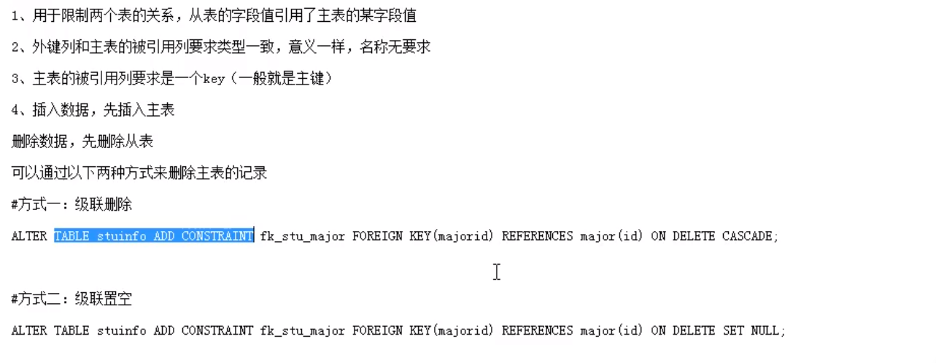

# 129多个列级约束



# 130修改添加约束

**alter table ggg modify name varchar(11) unique;  
alter table ggg add unique(sex);  
alter table ggg add foreign key (major_id) references major(id);**

**alter table ggg add constraint fk foreign key (sex) references major(id);**



# 131删除约束

**create table yy(  
 id int(11) primary key,  
 name varchar(11) unique,  
 sex char(2) check(sex in('男','女')),  
 major_id int(11) references major(id),  
 address varchar(50) default '中国',  
 photo varchar(50) not null  
);  
desc yy;  
alter table yy drop primary key ;  
alter table yy drop index name;  
alter table yy modify address varchar(50);  
alter table yy modify photo varchar(50);**



# 132练习题



# 133标识列



**设置的默认步长**

**show variables like '%auto_in%';  
set auto_increment_increment =3;**

**也可以手动插入一行 id我们自定义就可以按我们的想法id开始了**

**删除主键只能使用drop 使用modify不管用，修改自增使用modify是可以的**



# 134事务



显示引擎

# 134事务特性



# 135事务分类



# 135显式事务



**show variables like '%autocommit%';  
show engines;  
select *\** from employees_copy;  
# 一个完整的事务操作  
set autocommit =0;  
start transaction;  
update employees_copy set first_name='222' where employee_id=100;  
update employees_copy set first_name='222' where employee_id=101;  
commit;**

# 136事务并发问题

脏读：事务a读取事务b，事务b未提交只要修改，a就读取值了，不对，是脏读；

不可重复度：事务a读取事务b，事务b提交之后，a读取的前后值不一致，

在a未提交时，应该一直一样，是不可重复度；

幻读：事务a读取了事务b未提交的新插入的数据，就是幻读

# 136事务的并发

**脏读**是a在update之后，b读取了a的update之后的，结果a回滚，b读取的就是脏读 就是一个事务读取了一个临时无效的中间值

**不可重复读**是a读取一个字段，结果被b事务更新了，a前后读取的数值就不一样，导致了不可重复读，就是一个事务在读取过程中值被更新了，导致读取的前后不一致，就是不可重复读。

**幻读**就是事务a读取完之后，b事务又插入了新数据，导致a事务读取的前后内容不一致，就是导致了幻读。

**脏读**一个事务读取了一个临时无效的中间值 中间值是临时无效的

**不可重复度**a读取两次，两次结果不一致，因为事务b给更改了

**幻读**a读取来能吃，b事务会插入行，数据就多了，事务a再查询就多了。

因为事务t1都会读取前后两次，事务t2在中间态的时候做改变；如果只是更新字段就是不可重复读，如果是插入新值，就是幻读；



# 137读未提交

读未提交三种并发问题都会出现







# 137读已提交

读已提交就是预防了脏读，不会读取中间态，只会读取提交之后的



没有预防不可重复度，因为在一个事务里面查询的结果前后应该一样，如果另一个事务修改了值，在读已提交的级别下面，它是可以读取值不一样的，就会出现毛病



# 137可重复读

只有在提交之后，查询到的数据才是最新的数据，在事务里面查询到的数据还是旧数据，这样才是对的，因为在一个事务里面数据最好应该是一样的，如果不一样，肯定是因为别的事务给修改了，我们使用可重复读就给了限定，在事务未结束之前，读取的数值一直是另一个事务未修改数值的状态，这样更加严谨。



# 137串行化

本来应该三行受到影响，结果是四行受到影响了，就不对了，在一个事务里面前后应该一样啊，结果不一样了，所以这个幻读问题没有解决，我们采用串行化进行解决幻读的问题。



串行化之后，只有在别的事务提交之后，才允许别的事务进行操作，如果没有提交的话，就会一直等待的状态。



# 137隔离级别





# 138保存点

**create table ddd(  
 id int(11),  
 name int(11)  
)engine=innodb default charset=utf8;  
  
show variables like '%autocommit%';  
set autocommit =0;  
start transaction;  
insert into ddd values (1,1);  
savepoint a;  
insert into ddd values (2,2);  
savepoint b;  
rollback to a;**



# 139视图定义



# 139视图例子

create view view_aa  
as  
select **name** from gg;  
  
select *\** from view_aa;



# 140视图例子

**select database();  
#1.查询姓名中包含a字符的员工名、部门名和工种信息  
create view aaa  
as  
select last_name,department_name,job_title from employees e inner join departments d on e.department_id = d.department_id  
inner join jobs j on e.job_id = j.job_id;  
select last_name,job_title,department_name from aaa where last_name like '%a%';  
  
#2.查询各部门的平均工资级别  
create view bbb  
as  
select department_id,avg(salary) as cc from employees group by department_id;  
select *\** from bbb;  
select cc,department_id,grade_level from bbb inner join job_grades on cc between lowest_sal and highest_sal;  
  
#3.查询平均工资最低的部门信息  
create view ccc  
as  
select avg(salary) as ddd,department_id from employees group by department_id;  
select min(ddd),department_id from ccc ;**

# 141修改视图



**create or replace view aaa  
as  
select last_name,job_title from employees e inner join departments d on e.department_id = d.department_id  
inner join jobs j on e.job_id = j.job_id;  
  
alter view aaa  
as  
select last_name,department_name,job_title from employees e inner join departments d on e.department_id = d.department_id  
inner join jobs j on e.job_id = j.job_id;**

# 142删除视图

drop view aaa,bbb;



# 142查看视图

**desc bbb;  
show create view bbb;  
show create view bbb\G;**

# 144视图更新

**create or replace view viewaa  
as  
select last_name,first_name from employees;  
select *\** from viewaa;  
select *\** from employees;  
insert into viewaa values ('aaaa','aaaaa');  
update viewaa set last_name='vvvvv' where last_name='aaaa';  
delete from viewaa where last_name='vvvvv';**

**视图的增删改会影响到原始表啊！！！！！！！！！！！**



# 145视图与表对比



# 146事务delete与truncate



# 147事务练习题









# 149变量 系统与自定义

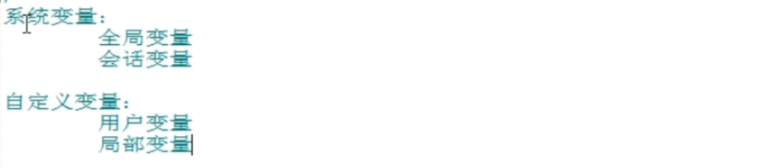

**# 系统的包括全局与session 查询所有的 查询和要求的 查询某一个 设置变量值  
# 全局的  
show global variables ;  
show global variables like '%char%';  
select *@@global.character_set_client*;  
set character_set_client = 'utf8';  
# session的  
show session variables;  
show session variables like '%char%';  
select *@@session.character_set_client*;  
set session character_set_client = 'utf8';**

# 150系统变量

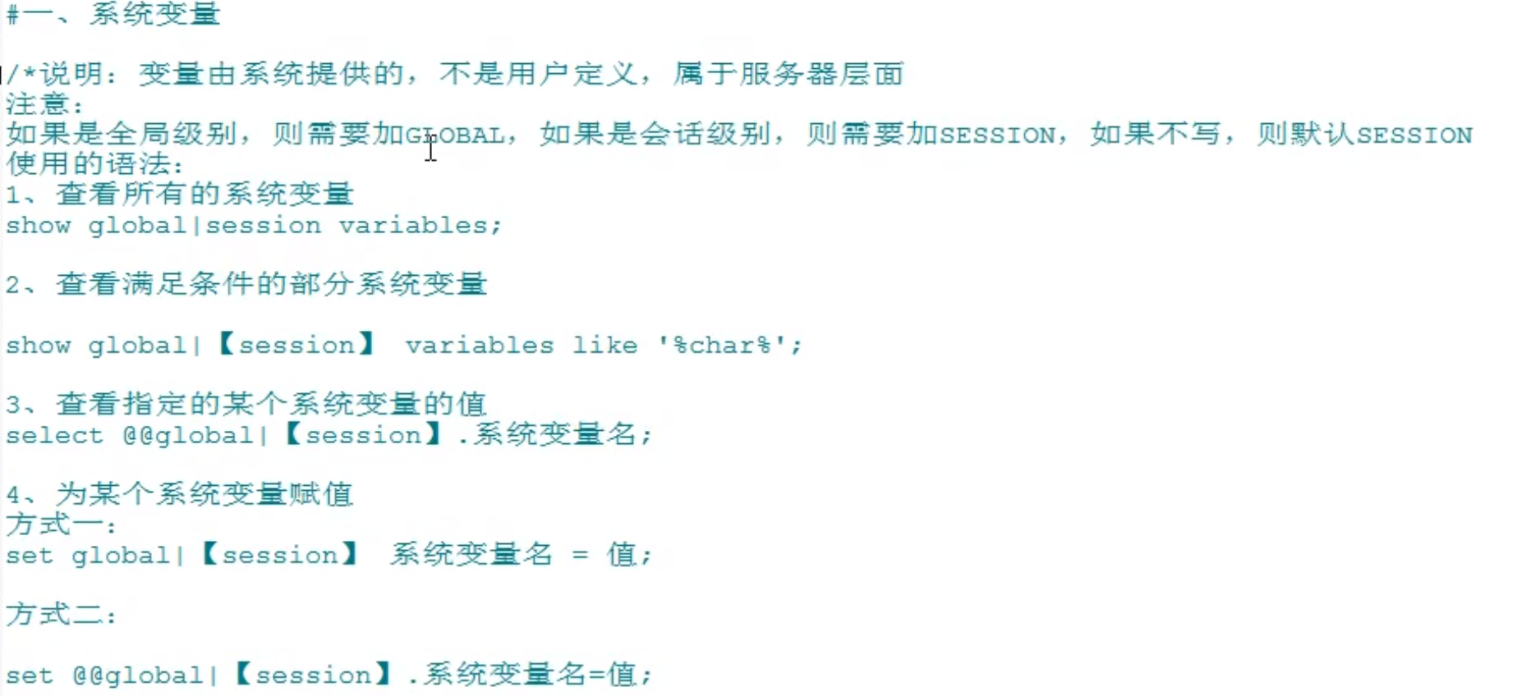

# 151全局变量

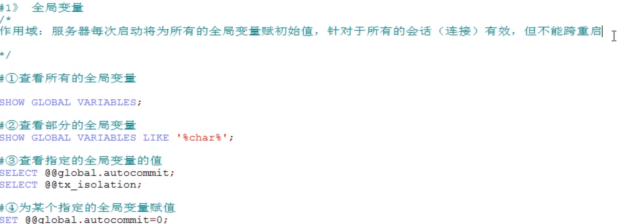

# 152会话变量

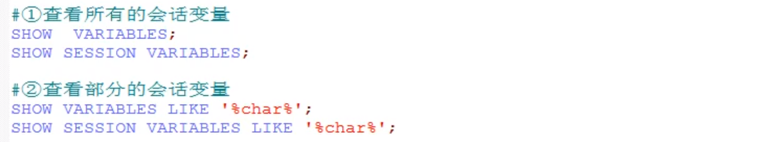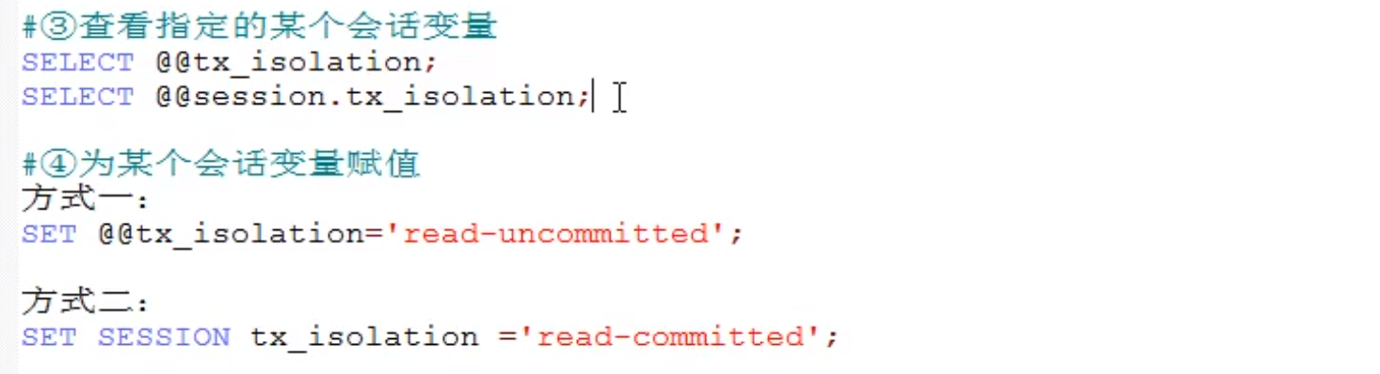

# 153用户变量

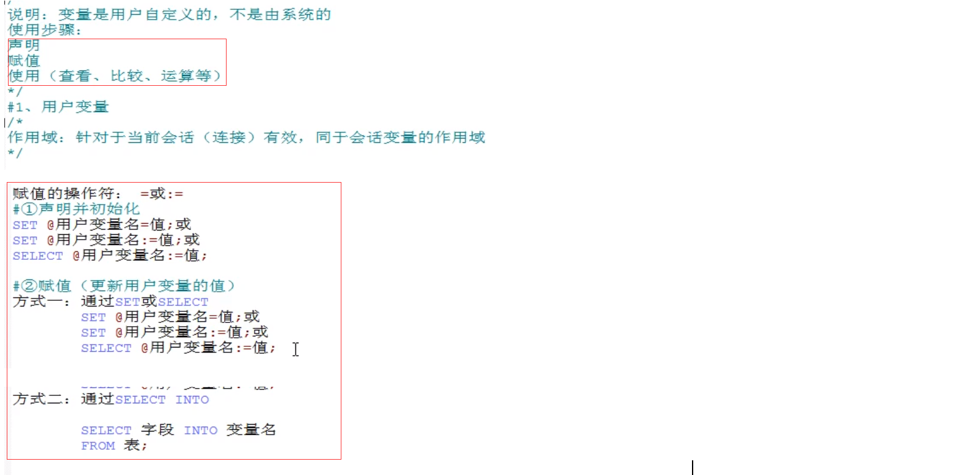

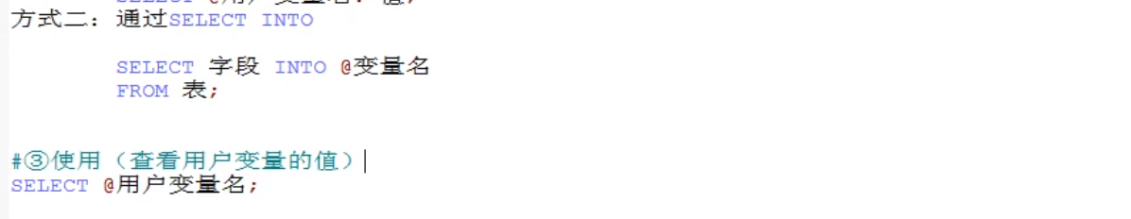

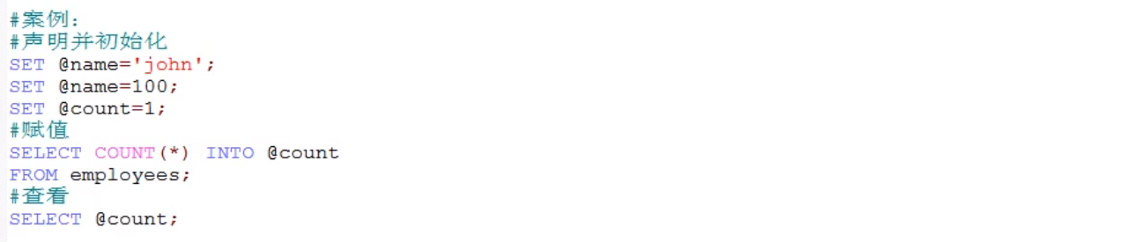

**set *@a*=1;  
select @a;**

# 154局部变量

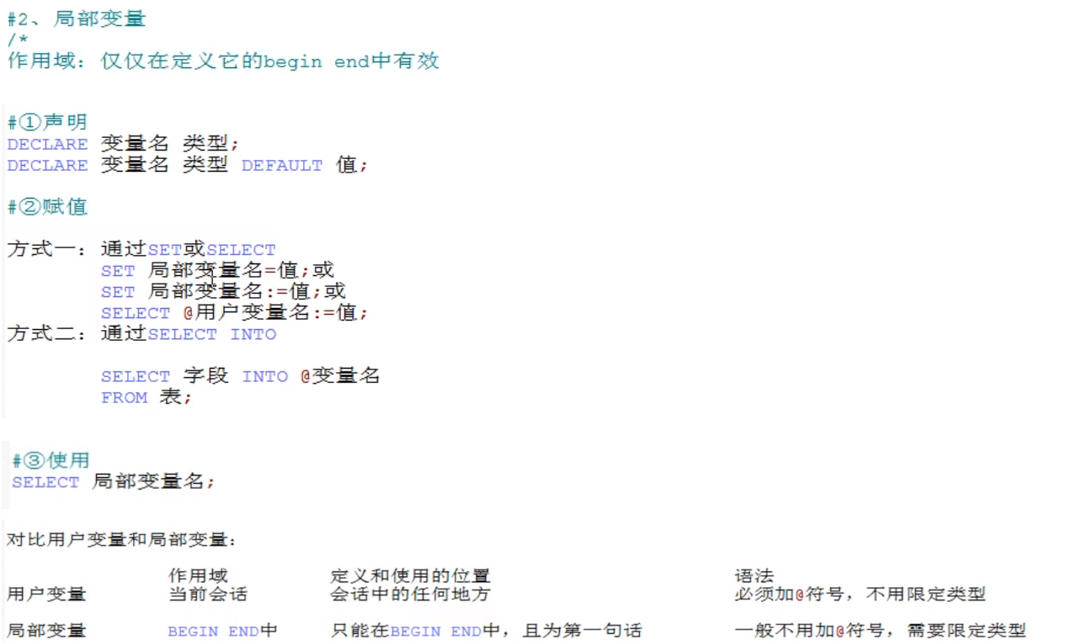

**set @a=1;  
select @a;  
  
select count(*\**) into @count from employees;  
select @count;  
  
set @m=1;  
set @n=2;  
set @g=@m+@n;  
select @g;  
declare aa int default 1;**

# 155存储过程定义

视图服务于复杂的查询

存储过程服务于复杂的增删改

类似于shell文件，是一组sql的集合

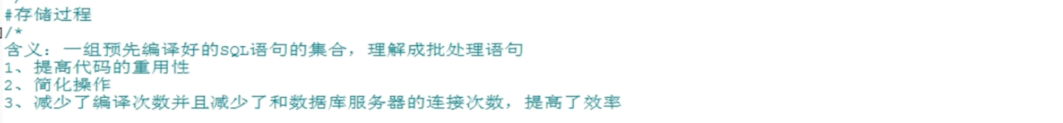

# 156存储过程创建

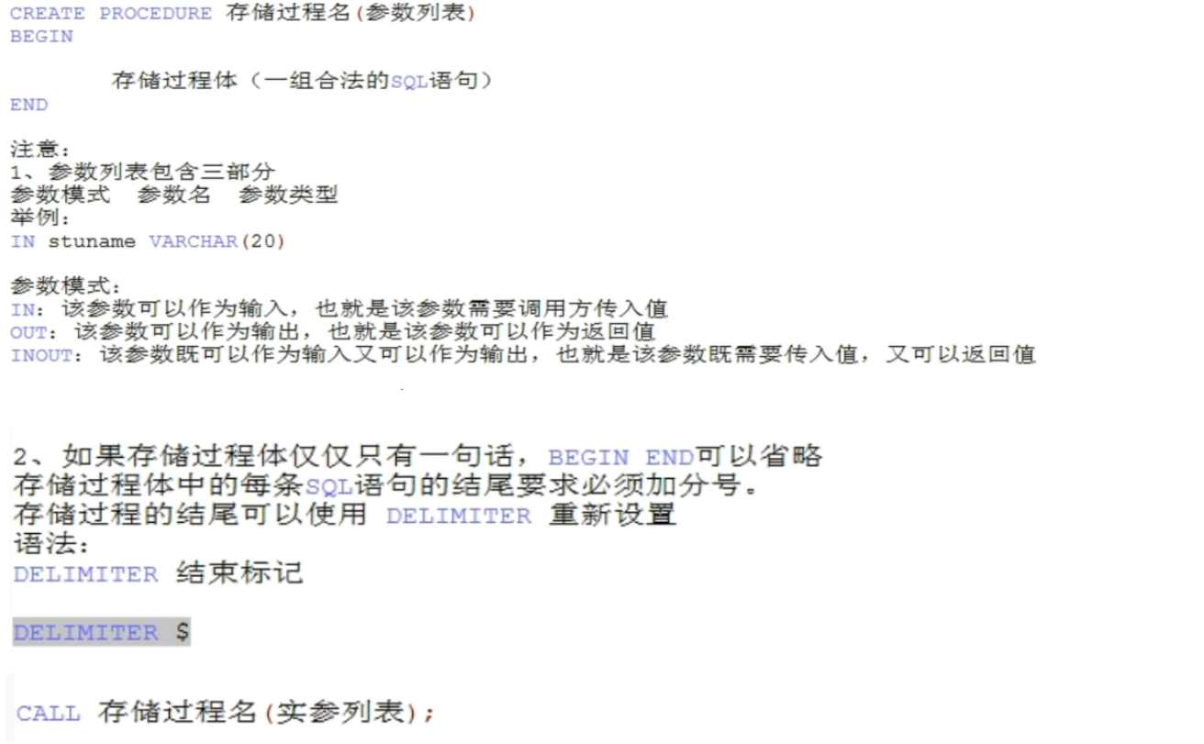

# 157存储过程空参

**select *\** from admin;  
delimiter $  
create procedure aaa()  
begin  
 insert into admin (id,username,password) values(null,'sun1','sun');  
 insert into admin (id,username,password) values(null,'sun2','sun');  
 insert into admin (id,username,password) values(null,'sun3','sun');  
 insert into admin (id,username,password) values(null,'sun4','sun');  
 insert into admin (id,username,password) values(null,'sun5','sun');  
end $  
call aaa()$**

# 158带in模式

#创建存储过程实现 根据女神名，查询对应的男神信息  
select *\** from beauty inner join boys on **boyfriend_id**=boys.**id**;  
delimiter $  
create procedure bbb(IN **girl** varchar(20))  
begin  
 select **boyName** from beauty inner join boys on **boyfriend_id**=boys.**id** where beauty.**name** = **girl**;  
end $  
call bbb('周芷若')$  
call bbb('小昭')$  
#案例2 ：创建存储过程实现，用户是否登录成功  
create procedure vvv(in **user** varchar(20),in **password** varchar(20))  
begin  
 declare **res** int default 0;  
 select count(*\**) into **res** from admin where admin.**username**=**user** and admin.**password**=**password**;  
 select if(**res**>0,'成','败');  
end $  
call vvv('john',8888)$

# 159带out模式

**#案例2：根据输入的女神名，返回对应的男神名和魅力值  
create procedure qa(in beautyname varchar(20),out nsm varchar(20),out mlz varchar(20))  
begin  
 select boyName,userCP into nsm,mlz  
 from boys right join beauty on boyfriend_id=boys.id  
 where beauty.name=beautyname;  
end;  
call qa('热巴',*@nsm*,*@mlz*);  
select @nsm;  
select @mlz;**

# 160带inout类型的

**-- # 创建带inout模式参数的存储过程  
create procedure ac(inout a int,inout b int)  
begin  
 set a=a*2;  
 set b=b*2;  
end;  
set @m=10;  
set @n=20;  
call ac(@m,@n);  
select @m,@n;**

# 161存储过程示例

**-- #一、创建存储过程实现传入用户名和密码，插入到admin表中  
-- ##二、创建存储过程实现传入女神编号，返回女神名称和女神电话  
-- #三、创建存储存储过程或函数实现传入两个女神生日，返回大小  
-- #四、创建存储过程或函数实现传入一个日期，格式化成xx年xx月xx日并返回  
-- #五、创建存储过程或函数实现传入女神名称，返回：女神 and 男神 格式的字符串  
-- #六、创建存储过程或函数，根据传入的条目数和起始索引，查询beauty表的记录  
create procedure vbf(in user varchar(20),in pwd varchar(20))  
begin  
 insert into admin values(null,user,pwd);  
end;  
call vbf('aaa','dddd');  
select *\** from admin;  
  
create procedure fvadda(in num int,out sss varchar(20),out tel varchar(11))  
begin  
 select name,phone into sss,tel from beauty left join boys  
 on boyfriend_id=boys.id  
 where beauty.id=num;  
end;  
call fvadda(5,@vvv,@tel);  
select @vvv,@tel;  
  
-- #三、创建存储存储过程或函数实现传入两个女神生日，返回大小  
CREATE PROCEDURE test_pro3(IN birth1 DATETIME,IN birth2 DATETIME,OUT result INT)  
BEGIN  
 SELECT DATEDIFF(birth1,birth2) INTO result;  
END;  
-- #四、创建存储过程或函数实现传入一个日期，格式化成xx年xx月xx日并返回  
CREATE PROCEDURE test_pro4(IN mydate DATETIME,OUT strDate VARCHAR(50))  
BEGIN  
 SELECT DATE_FORMAT(mydate,'%y年%m月%d日') INTO strDate;  
END;  
CALL test_pro4(NOW(),@str);  
SELECT @str;  
  
-- #六、创建存储过程或函数，根据传入的条目数和起始索引，查询beauty表的记录  
DROP PROCEDURE test_pro6;  
CREATE PROCEDURE test_pro6(IN startIndex INT,IN size INT)  
BEGIN  
 SELECT *\** FROM beauty LIMIT startIndex,size;  
END;  
CALL test_pro6(3,5);**

# 162删除存储过程

**一次只能删除一个**

**drop procedure test_pro6;**

# 163查看存储过程



# 163修改存储过程

**很少修改存储过程begin end里面的语句没法修改**

# 165函数定义



# 165函数与存储过程



# 166函数创建

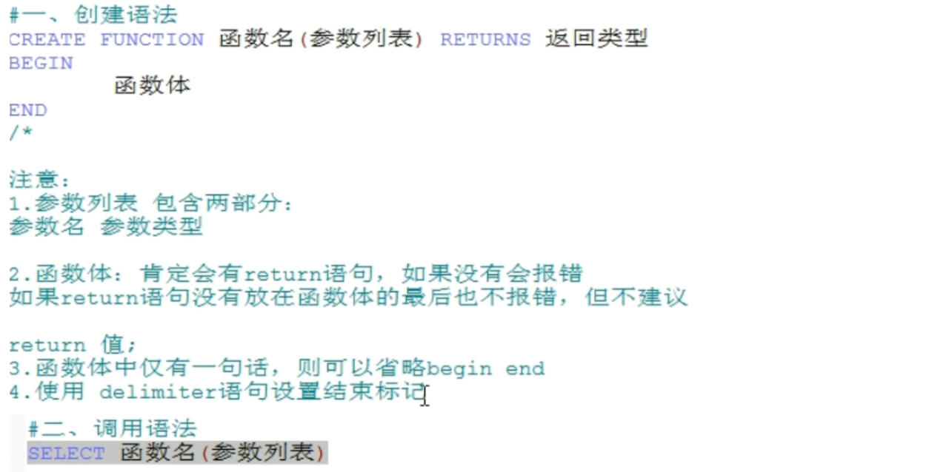

# 167无参函数

**#案例：返回公司的员工个数  
create function aaa() returns int  
begin  
 declare dddd int default 0;  
 select count(*\**) into dddd from beauty;  
 return dddd;  
end;  
select aaa();**

# 169有参函数

#案例1：根据员工名，返回它的工资  
create function fsqw(name varchar(20)) returns double  
begin  
 set @ddd=0;  
 select **salary** into @ddd from employees where **last_name**=name;  
 return @ddd;  
end;  
select fsqw('Sciarra');  
  
create function rdvscss(name varchar(20)) returns double  
begin  
 declare ddd double default 0;  
 select **salary** into ddd from employees where **last_name**=name;  
 return ddd;  
end;  
select rdvscss('Sciarra');  
  
show create function rdvscss;  
drop function rdvscss;  
  
  
-- #一、创建函数，实现传入两个float，返回二者之和  
create function dss(a float,b float) returns float  
begin  
 declare sum float default 0;  
 set sum:=a+b;  
 return sum;  
end;  
select dss(1,2);

# 170流程控制结构



# 171if



# 172case





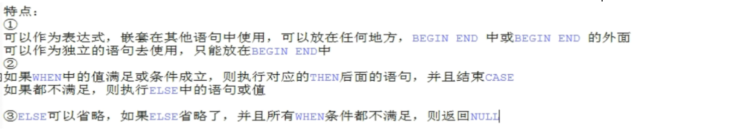

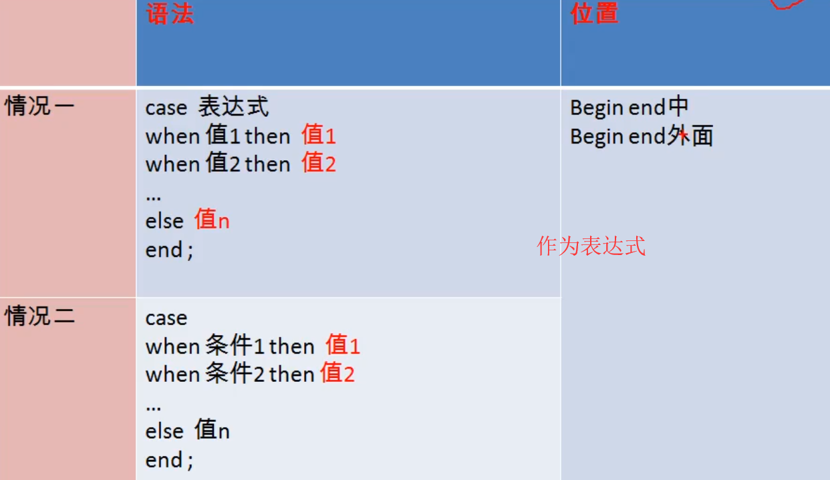

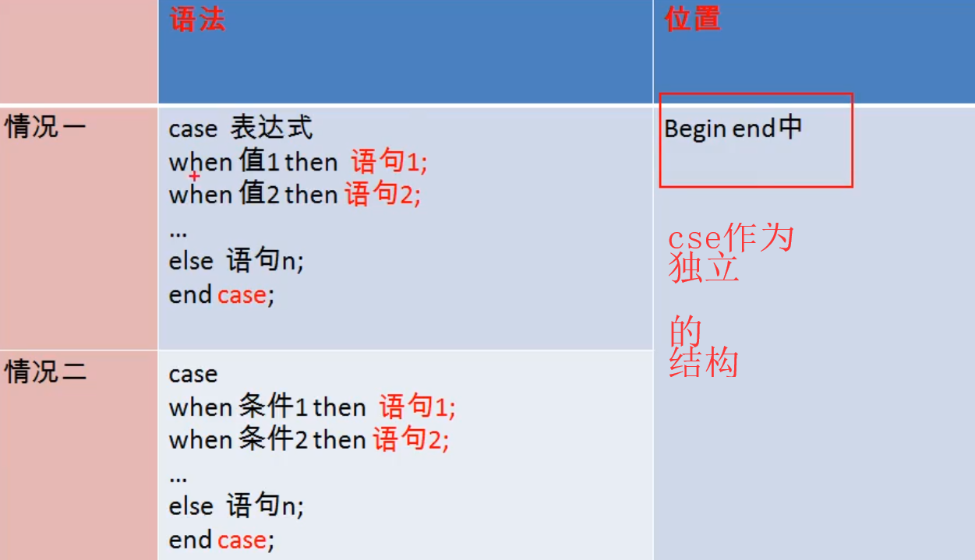

# Case案例





# IF结构





# 循环结构



# While





# Loop



# Repeat

类似于dowhile 最少执行一次



# 批量插入的例子





# Leave案例





# Iterate

类似于continue要偶数的



# 循环的总结



# 流程的案例练习









# 系统变量总结





# 自定义变量













# 函数总结



# 存储过程总结







# 函数总结



# 流程控制结构总结











# 循环









# 循环控制

